РЕСПУБЛИКА ТАТАРСТАН | 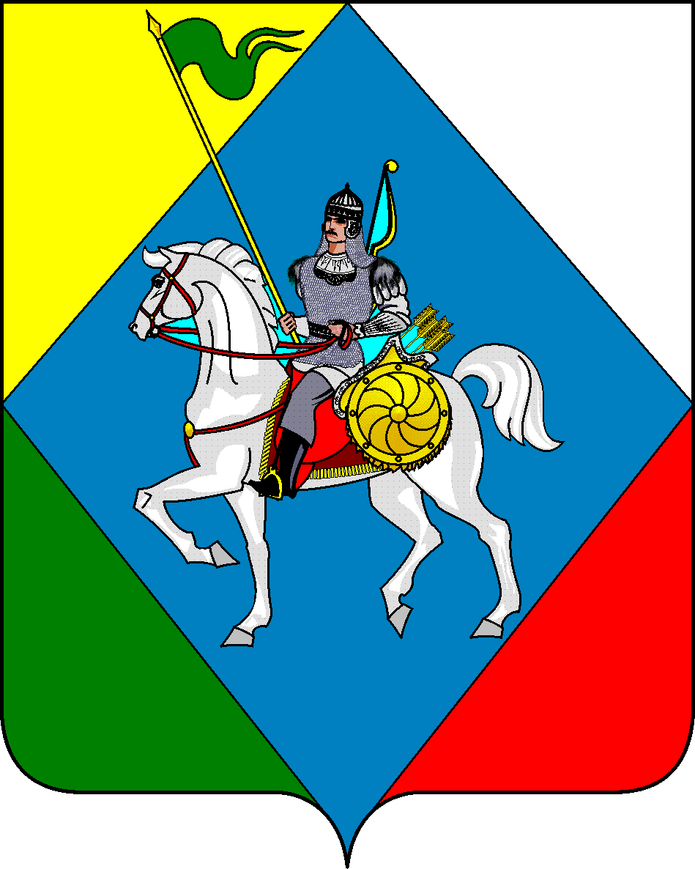 |  | ТАТАРСТАН РЕСПУБЛИКАСЫ
Совет |  |  | Әлки муниципаль районы
Староматакского сельского поселения Алькеевского |  |  | Иске Матак авыл жирлеге
муниципального района |  |  | Советы
Адрес: 422890, РТ, с. Старые Матаки,  ул. Центральная , 4 |  | Адресы: 422890, РТ, Иске Матак авылы,  Центральная ур.,4
тел: : 8 (84346) 79-2-12 |  | факс: 8 (84346) 79-2-12

РЕШЕНИЕ | с.Старые Матаки | КАРАР
от 11 апреля 2022 г. |  | № 43

О внесении изменений в решение Совета Староматакского сельского поселения Алькеевского муниципального района Республики Татарстан от 30.11.2021 г. № 30 «О земельном налоге»
В соответствии со статьей Налогового кодекса Российской Федерации, Федеральным законом от 6 октября 2003 года №131-ФЗ «Об общих принципах организации местного самоуправления в Российской Федерации» Совет Староматакского сельского поселения Алькеевского муниципального района Республики Татарстан РЕШИЛ:
1. Внести в решение Совета Староматакского сельского поселения Алькеевского муниципального района от 30.11.2021 № 30 «О земельном налоге» следующие изменения:
Статью 6 исключить.
2.Настоящее решение вступает в силу в соответствии со ст. 5 Налогового кодекса Российской Федерации.
3. Опубликовать настоящее решение на официальном сайте Алькеевского муниципального района https://alkeevskiy.tatarstan.ru и разместить на "Официальном портале правовой информации Республики Татарстан" http://pravo.tatarstan.ru.

Председатель Совета, Глава
Староматакского сельского поселения
Алькеевского муниципального района М.М.Худякова

